**中文核心期刊查询方式**

1.中国知网：<https://www.cnki.net/>

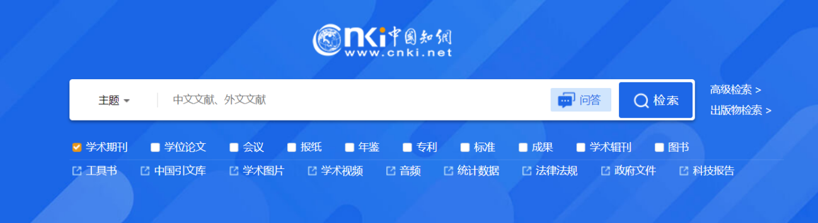

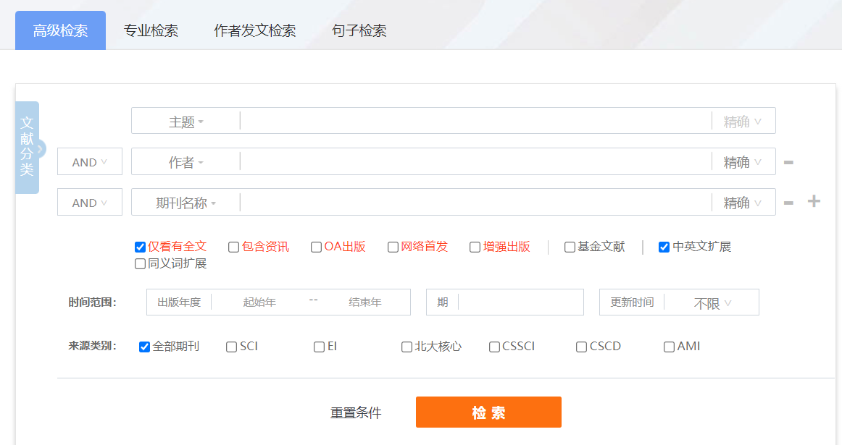

2.CSSCI中文社会科学引文索引来源期刊（南大核心）

查询网址：<http://cssrac.nju.edu.cn/a/cpzx/zwshkxwsy/>

查询方式：

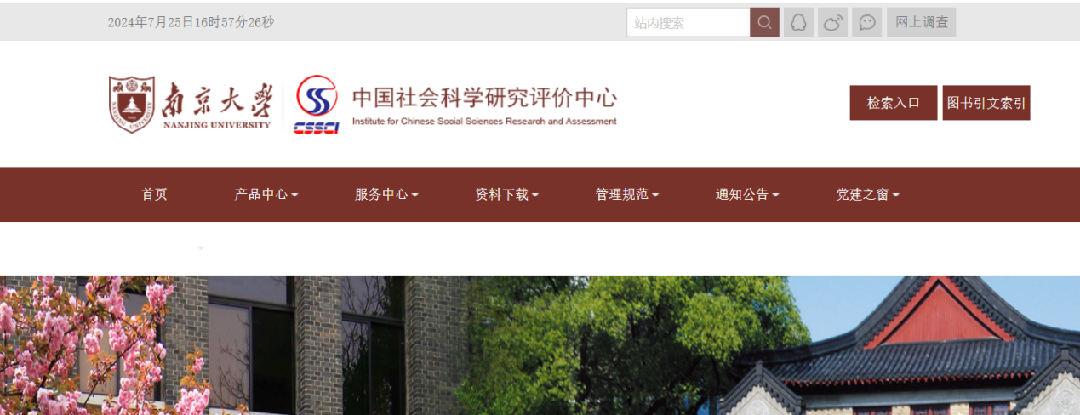

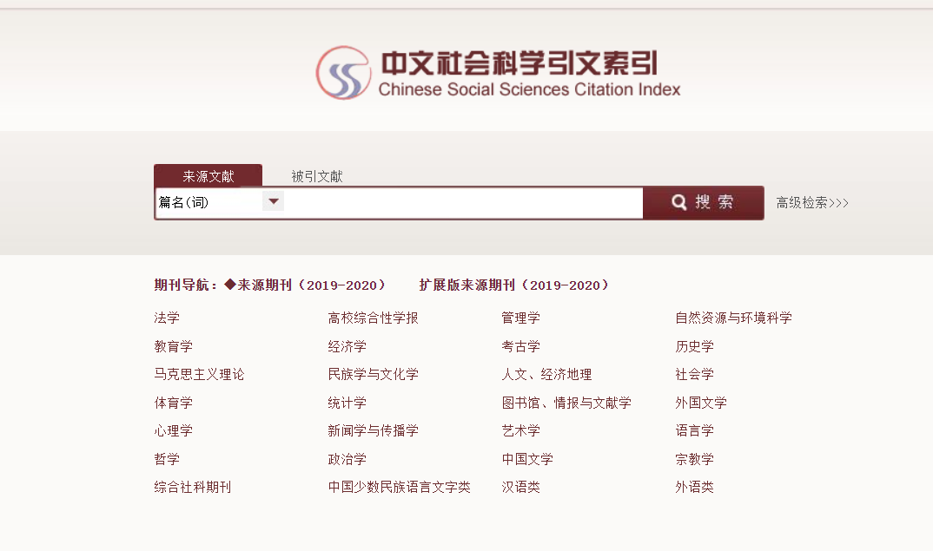

3.中国科学引文数据库（CSCD）

查询网址：<http://www.sciencechina.cn/>

查询方式：

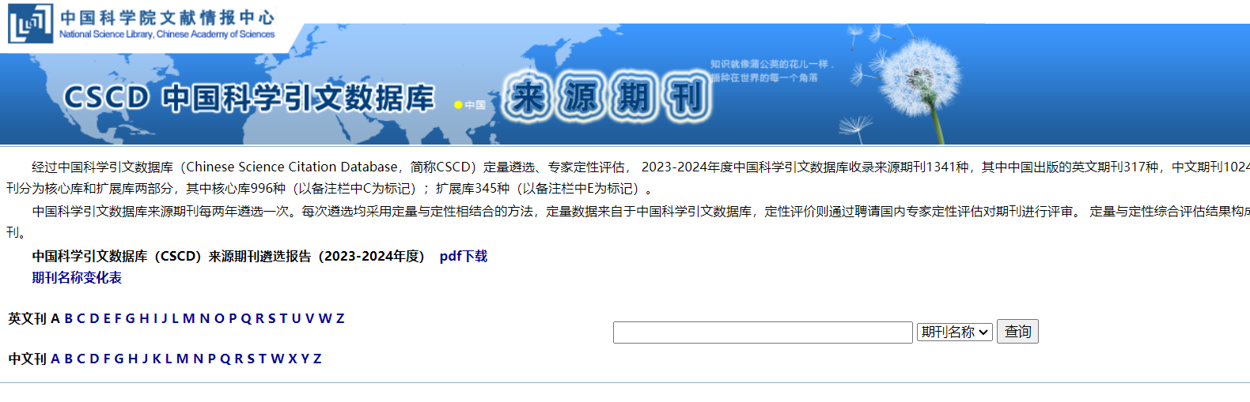

4.新闻出版总署备案的期刊查询：

网址：<https://www.nppa.gov.cn/bsfw/cyjghcpcx/qkan/index.html>

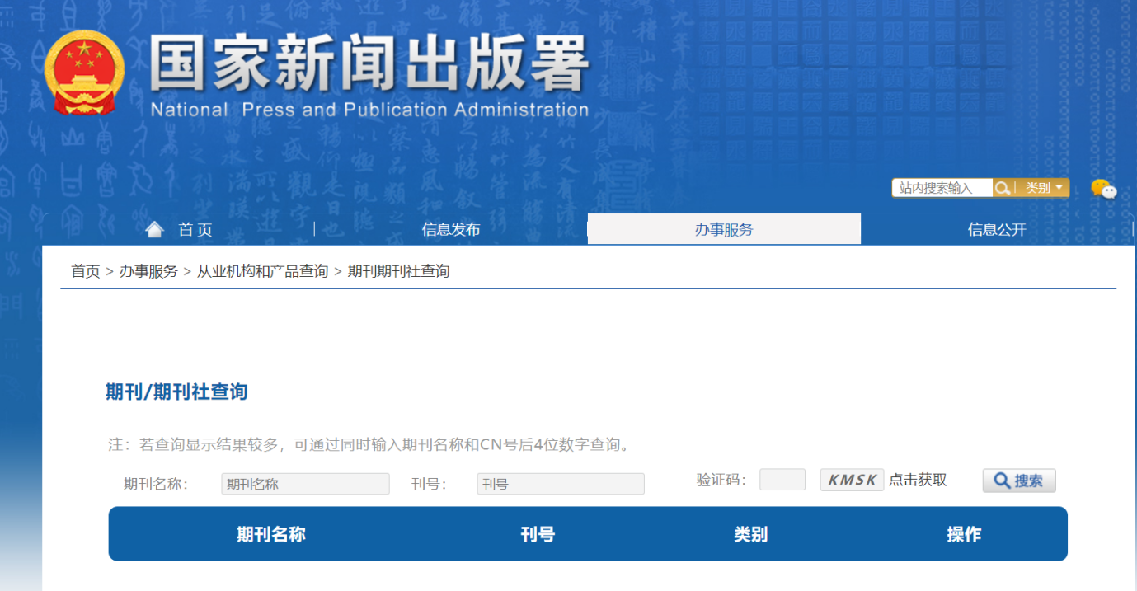

5.北大核心，CSSCI，CSTPCD，CSCD，自2019年以后更新的期刊目录压缩包已发至群里，可根据论文发表的时间，在核心期刊目录中查询。